Sud-Ouest du 30 avril 2020

Transports : tout un train d’interrogations

DÉPLACEMENTS Comment appliquer les règles sanitaires dans tous les transports ? Quelle sera l’affluence de reprise ? Nombreuses sont les questions après les déclarations d’Édouard Philippe

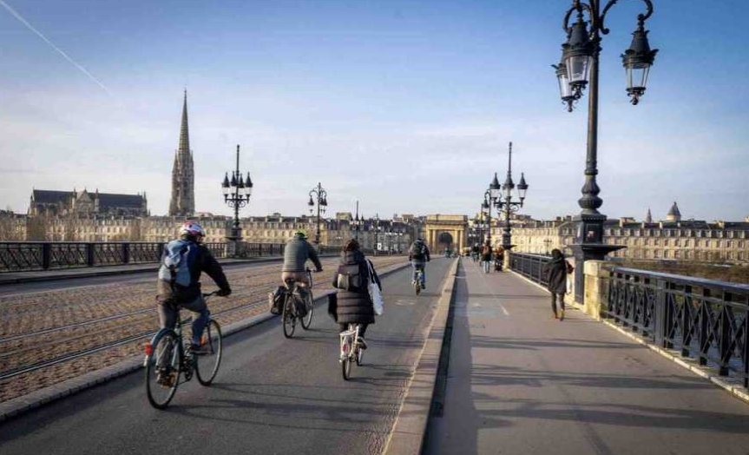
Dans les villes, vélo et marche à pied pourraient avoir les faveurs des travailleurs au lieu des transports en commun. V. C./«SO»

Benoît Lasserre
b.lasserre@sudouest.fr

1 Masques et distanciation: double peine pour l’usager?

Entre le port obligatoire du masque dans les transports en commun et le respect de la distanciation physique à bord des rames et sur les quais, Édouard Philippe a donc choisi : ce sera les deux. Quitte à donner le vertige aux opérateurs qui réclamaient à cor et à cri la première solution (le masque), plus facile à mettre en œuvre, pour mieux éviter la seconde (la distanciation) qui peut tourner au casse-tête.

En l’occurrence, le gouvernement français n’a fait que regarder par-dessus les Alpes et, comme il l’avait déjà fait pour dire en français «tutti a la casa », il s’inspire de son voisin italien.

À partir du 4 mai, le masque sera obligatoire dans les métros des grandes villes comme Rome ou Milan mais des agents de régulation, spécialement dédiés, devront contrôler le trafic de voyageurs et faire respecter la distanciation sociale grâce à un marquage au sol.

À bord des rames, deux sièges devront rester vacants entre deux usagers. Un test a été effectué avec le métro de la capitale italienne et semble avoir donné satisfaction aux autorités. Les Gaulois ont certes l’habitude de dire : « Ils sont fous ces Romains !», peut-être se convaincront-ils que ce que sont capables de faire des Italiens, les Français le peuvent aussi, même si la mesure suscite davantage de scepticisme et de réprobation qu’une franche acclamation (lire également en page 4).

Hier, le secrétaire d’État aux Transports, JeanBaptiste Djebbari, invité d’Europe 1, a rappelé le port obligatoire du masque, prévenant qu’un usager au visage découvert serait passible d’une sanction financière, tout en promettant une période de tolérance qui ira généreusement du 11 mai au matin au 11 mai au soir…

2 Marche et vélo favorisés par le déconfinement?

Expert des transports, Yves Crozet (lire ci-contre) considère que les Français vont retrouver un comportement de temps de grève lorsque les transports collectifs circulent au compte-gouttes, voire pas du tout. On se souvient que la pratique du vélo, notamment à Bordeaux, avait grimpé en flèche pendant les longues grèves de la réforme Juppé en 1995.

L’offre réduite de transports collectifs à partir du 11mai, ainsi que l’appréhension de circuler avec des voyageurs potentiellement contagieux, même masqués, pourrait encourager les Français à enfiler des chaussures de marche ou utiliser la bonne vieille huile de genou.

Les associations de cyclistes n’ont d’ailleurs pas posé pied à terre pour réclamer aux municipalités d’augmenter l’espace urbain dédié aux vélos. Ce qu’ont déjà fait, pardon d’y retourner, certaines villes italiennes à l’image de Milan qui a réservé une bonne centaine de kilomètres de rues à la bicyclette et bien sûr au piéton.

De là imaginer que, grâce au coronavirus, l’Hexagone va marcher dans les talons des pays nordiques et scandinaves, mieux vaut rester zen. Avant l’épidémie, la voiture restait le mode de mobilité favori des Français (80,6% des déplacements). La perspective de se retrouver seul et à l’abri dans son habitacle devrait, selon les experts, nous inciter à l’utiliser en priorité, sachant que le covoiturage et l’autopartage risquent de voir freiner leur essor en raison des contraintes sanitaires.

3 Comment faire pour dépasser le rayon de 100 kilomètres?

Nous n’en sommes heureusement pas encore à un monde imaginé par George Orwell où votre smartphone se mettrait à striduler dès que vous franchissez le rayon de 100 kilomètres délimité par le gouvernement.

Mais cette règle, annoncée aux députés par Édouard Philippe, a néanmoins marqué les esprits même s’il y a un progrès par rapport au kilomètre autorisé pendant une heure par l’actuelle attestation dérogatoire.

La porte-parole du gouvernement, Sibeth N’Diaye, a précisé les modalités de cette distance qui ne pourra être franchie que pour des raisons professionnelles ou familiales «impérieuses », adjectif qui reste à définir et qu’il faudra justifier en cas de contrôle.

L’objectif reste bien sûr, concède Jean-Baptiste Djebbari, d’éviter l’équivalent d’un chassé-croisé estival entre les Français, pas seulement Parisiens, qui vont vouloir rentrer chez eux après leur confinement.

Ce kilométrage sera appliqué pendant la première phase de trois semaines, jusqu’au 2 juin donc. En fonction de ce qu’elle aura produit et de la discipline – ou non – des Français, la mesure sera assouplie ou confirmée, de même que l’offre de transport collectif.

Hier matin, lors d’une visite d’un atelier de fabrication de visières, Alain Rousset, le président de Nouvelle-Aquitaine, a enfourché son cheval de bataille favori, regrettant que le gouvernement n’ait pas fait davantage appel aux Régions qui ont la compétence en matière de transports. À croire que l’exécutif place encore sa confiance à plus de 100 kilomètres des élus locaux

